 | 附件1： 中国医学科学院肿瘤医院办公家具明细清单（木制类）
序号 | 图例 | 名称 | 规格 | 颜色 | 单位 | 单价 | 材质说明
1 | 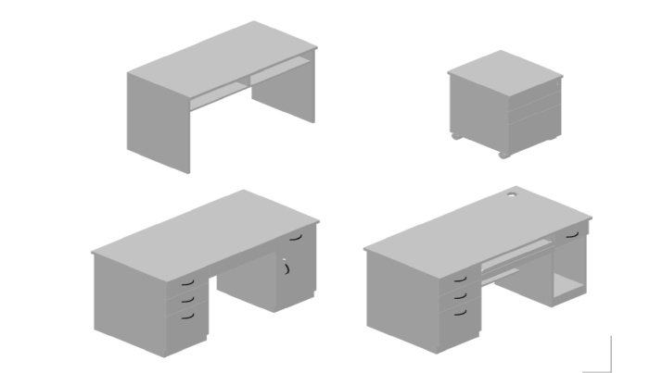 | 电脑桌 | 1200*600*750 | 任选 | 张 |  | E0级三聚氰胺双饰面刨花板，优质2mm厚同色PVC封边，国内品牌五金件，国际品牌滑轨、锁具，128mm铝合金拉手。人造板部件以及隐蔽部位全部封闭处理，台面有走线功能。
 |  |  | 1400*700*750
 |  |  | 1600*800*750
 |  |  | 1800*800*750
2 | 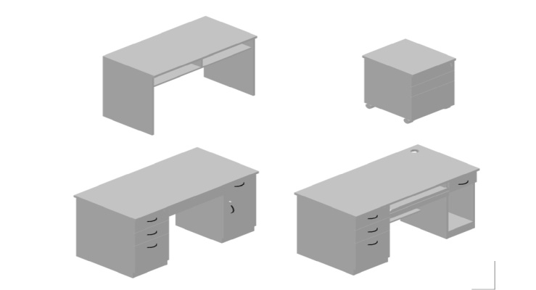 | 办公桌 | 1200*600*750 | 任选 | 张 |  | E0级三聚氰胺双饰面刨花板，优质2mm厚同色PVC封边，国内品牌五金件，国际品牌滑轨、锁具，128mm铝合金拉手。人造板部件以及隐蔽部位全部封闭处理。
 |  |  | 1400*700*750
 |  |  | 1600*800*750
 |  |  | 1800*800*750
3 | 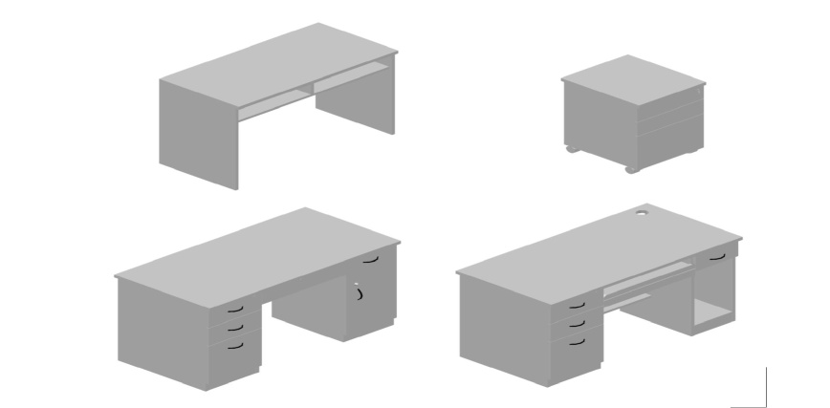 | 二斗桌 | 1300*500*750 | 任选 | 张 |  | E0级三聚氰胺双饰面刨花板，优质2mm厚同色PVC封边，国内品牌五金件，人造板部件以及隐蔽部位全部封闭处理。
4 | 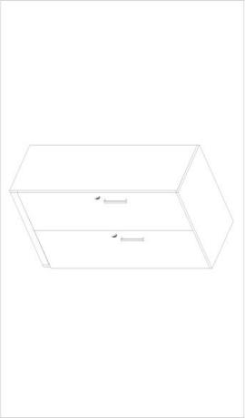 | 两门衣柜 | 900*500*2000 | 任选 | 套 |  | E0级三聚氰胺双饰面刨花板，优质2mm厚同色PVC封边，国内品牌五金件，人造板部件以及隐蔽部位全部封闭处理。
5 | 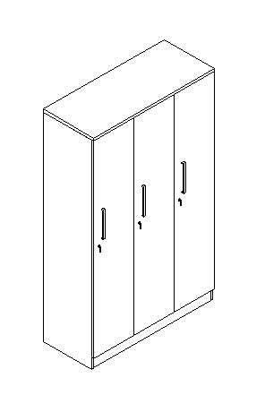 | 三门衣柜 | 1350*500*2000 | 任选 | 套 |  | E0级三聚氰胺双饰面刨花板，优质2mm厚同色PVC封边，国内品牌五金件，人造板部件以及隐蔽部位全部封闭处理。
6 | 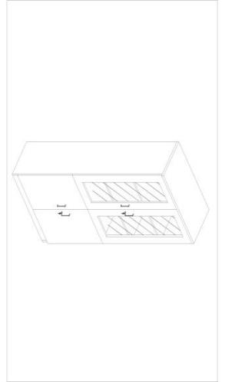 | 文件衣柜 | 900*450*2000 | 任选 | 套 |  | E0级三聚氰胺双饰面刨花板，优质2mm厚同色PVC封边，国内品牌五金件，人造板部件以及隐蔽部位全部封闭处理。

7 | 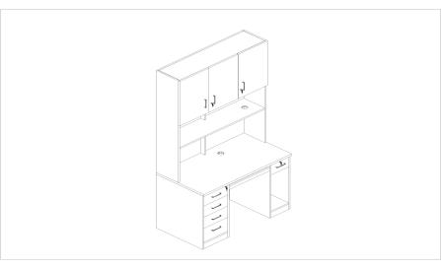 | 书架桌 | 1200*700*2100 | 任选 | 套 |  | E0级三聚氰胺双饰面刨花板，优质2mm厚同色PVC封边，国内品牌五金件，人造板部件以及隐蔽部位全部封闭处理。
 |  |  | 1400*700*2100
8 | 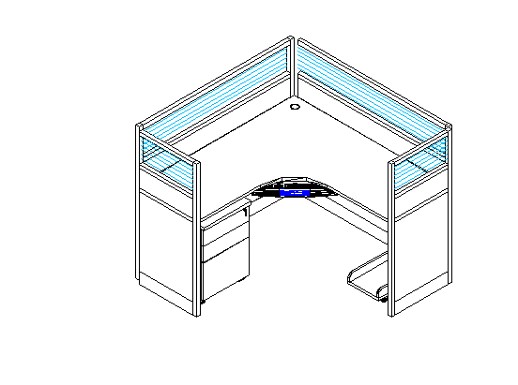 | 独立工作位桌 | 1500*1500*1200 | 任选 | 套 |  | 隔断为1.5厚T40铝合金材质，双面钢板，台面为E0级三聚氰胺双饰面板，含三屉活动柜，键盘托，机箱托。
 |  |  | 1400*1400*1200
9 | 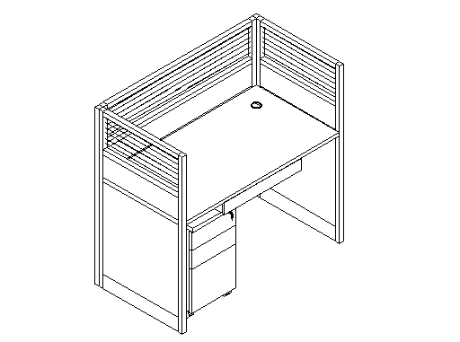 | 独立工作位桌 | 1400*700*1200 | 任选 | 套 |  | 隔断为1.5厚T40铝合金材质，双面钢板，台面为E0级三聚氰胺双饰面板，含三屉活动柜，键盘托，机箱托。
10 | 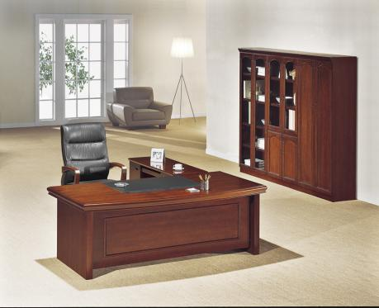 | 班台 | 2200*1080*760 | 胡桃木 | 套 |  | 优质胡桃木皮饰面，标准厚度为0.8MM，宽度标准为≥200MM，绿色环保中密度板，甲醛含量≤30MG/100MG，底漆、面漆均为国际品牌UV环保油漆，硬度在3H以上，优质五金配件国际品牌滑轨，含附台桌与活动柜。
11 | 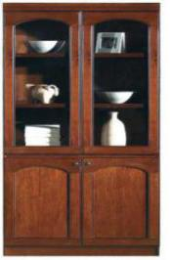 | 书柜 | 900*450*2000 | 胡桃木 | 组 |  | 优质胡桃木皮饰面，标准厚度为0.8MM，宽度标准为≥200MM，绿色环保中密度板，甲醛含量≤30MG/100MG，底漆、面漆均为UV环保油漆，硬度在3H以上，优质五金配件。
12 | 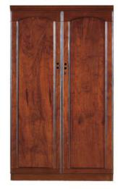 | 更衣柜 | 900*450*2000 | 胡桃木 | 组 |  | 优质胡桃木皮饰面，标准厚度为0.8MM，宽度标准为≥200MM，绿色环保中密度板，甲醛含量≤30MG/100MG，底漆、面漆均为UV环保油漆，硬度在3H以上，优质五金配件。
13 | 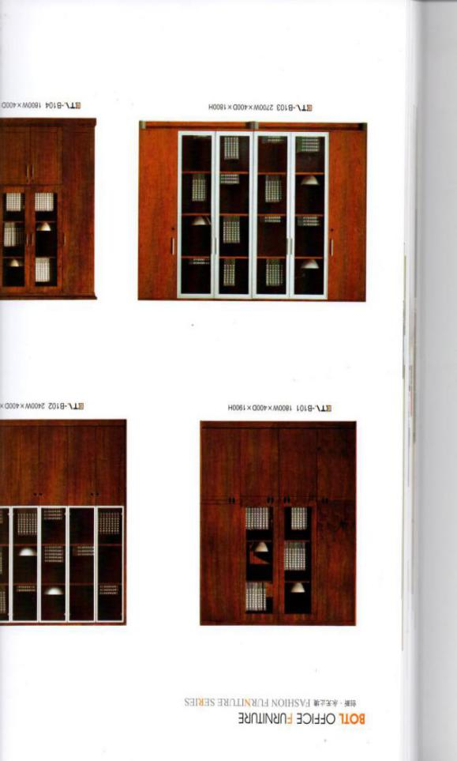 | 组合柜 | 1800*450*2000 | 胡桃木 | 组 |  | 优质胡桃木皮饰面，标准厚度为0.8MM，宽度标准为≥200MM，绿色环保中密度板，甲醛含量≤30MG/100MG，底漆、面漆均为UV环保油漆，硬度在3H以上，优质五金配件。
14 | 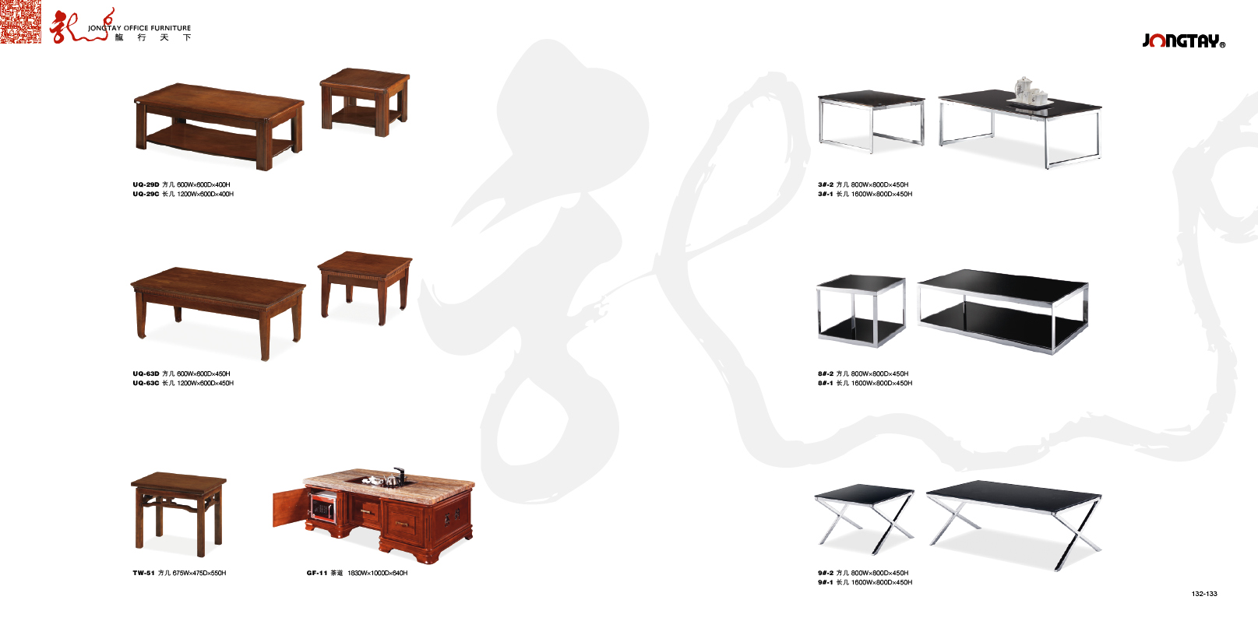 | 茶几 | 1200*600*420 | 胡桃木 | 支 |  | 优质胡桃木皮饰面，标准厚度为0.8MM，宽度标准为≥200MM，绿色环保中密度板，甲醛含量≤30MG/100MG，底漆、面漆均为UV环保油漆，硬度在3H以上，优质五金配件。
15 | 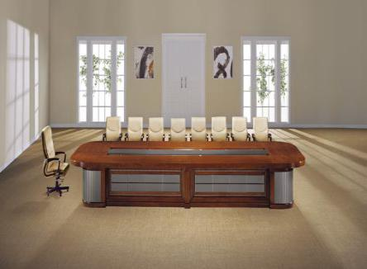 | 会议桌 | 7800*2200*760 | 胡桃木 | 套 |  | 优质胡桃木皮饰面，标准厚度为0.8MM，宽度标准为≥200MM，绿色环保中密度板，甲醛含量≤30MG/100MG，底漆、面漆均为UV环保油漆，硬度在3H以上，优质五金配件，桌面含8个多媒体线盒。
16 | 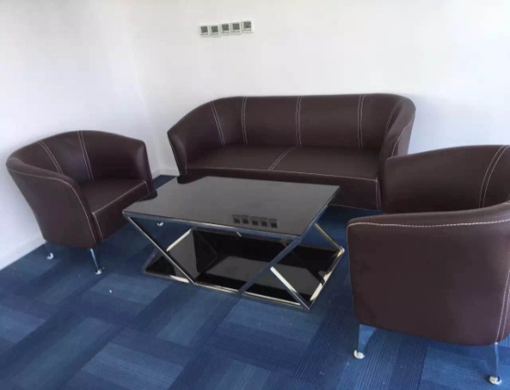 | 三人沙发 | 1700*700*700 | 棕色 | 支 |  | 优质实木框架，木材含水率低于9%，不易变形。高密度海绵，密度高于35GG/M3。优质环保皮，手感柔软、舒适、透气性佳，电镀八字腿。
17 | 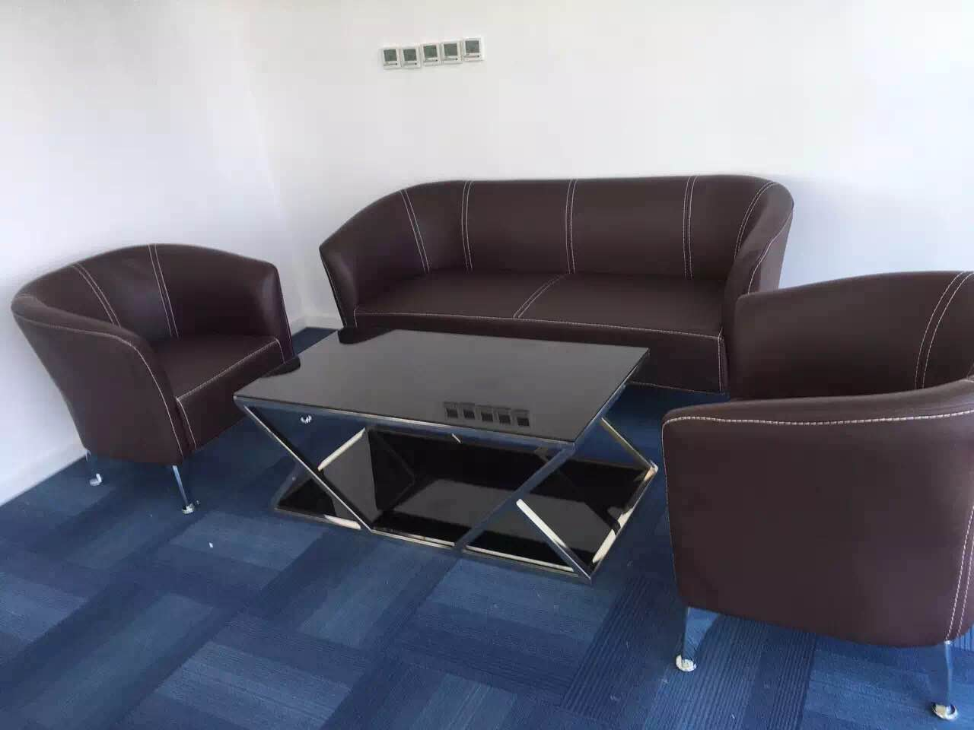 | 单人沙发 | 700*700*700 | 棕色 | 支 |  | 优质实木框架，木材含水率低于9%，不易变形。高密度海绵，密度高于35GG/M3。优质环保皮，手感柔软、舒适、透气性佳，电镀八字腿。
18 | 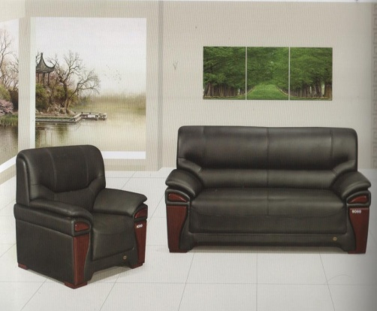 | 三人沙发 | 2000*800*850 | 黑 | 支 |  | 优质实木框架，木材含水率低于9%，不易变形。高密度海绵，密度高于35GG/M3。优质环保皮，手感柔软、舒适、透气性佳。出木部分高级隐孔亚光漆，颜色与配套家具协调。
19 | 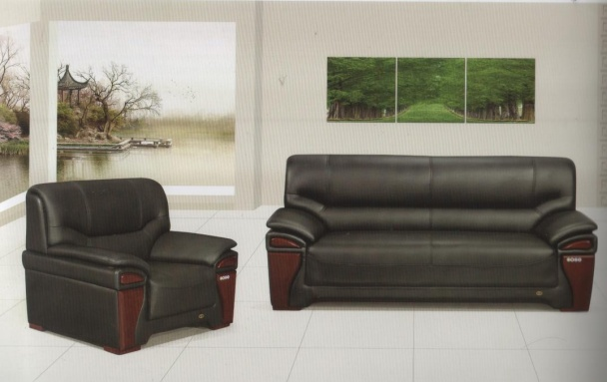 | 沙发(单人位） | 1050*800*850 | 黑 | 支 |  | 优质实木框架，木材含水率低于9%，不易变形。高密度海绵，密度高于35GG/M3。优质环保皮，手感柔软、舒适、透气性佳。出木部分高级隐孔亚光漆，颜色与配套家具协调。
20 | 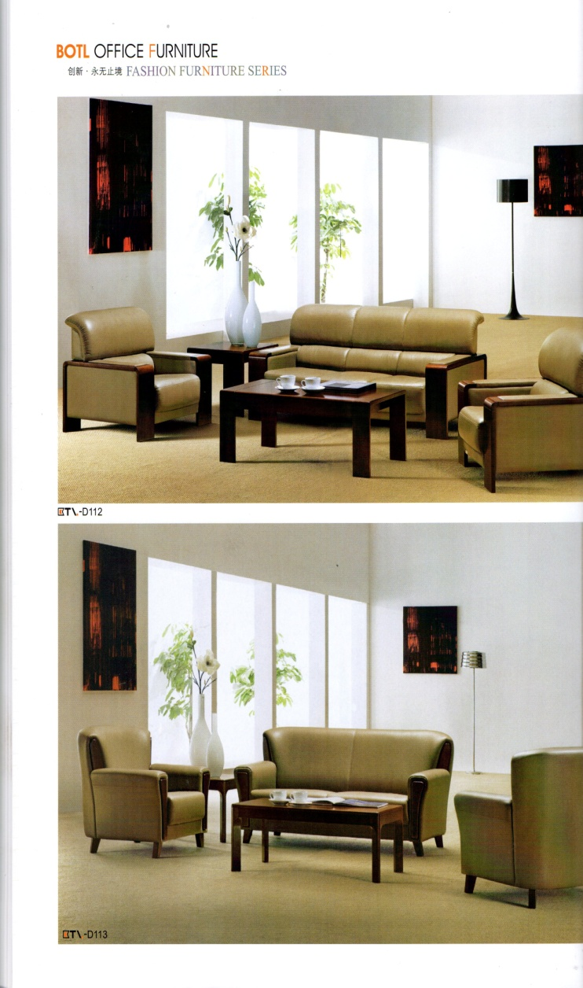 | 三人沙发 | 2200*800*850 | 清色 | 支 |  | 优质实木框架，木材含水率低于9%，不易变形。高密度海绵，密度高于35GG/M3，扶手内嵌牛皮。优质头层牛皮，手感柔软、舒适透气性佳。出木部分高级隐孔亚光漆，颜色与配套家具协调。
21 | 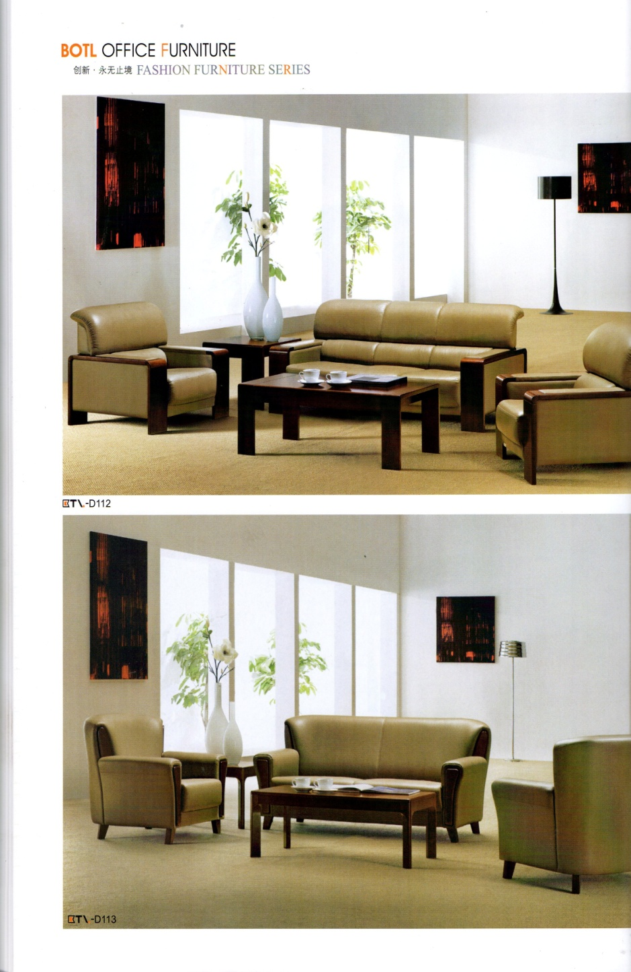 | 沙发(单人位） | 1100*800*850 | 清色 | 支 |  | 优质实木框架，木材含水率低于9%，不易变形。高密度海绵，密度高于35GG/M3，扶手内嵌牛皮。优质头层牛皮，手感柔软、舒适透气性佳。出木部分高级隐孔亚光漆，颜色与配套家具协调。
22 | 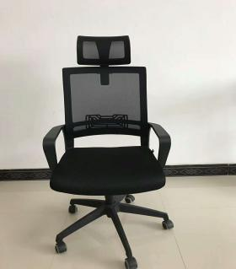 | 电脑椅 | 119B | 黑 | 把 |  | ·黑色PP料背架  ·40密度高回弹中软切割海绵  ·中班蝴蝶底盘带原位锁定  ·PP固定扶手  ·100#沉口5公分黑色汽杆  ·∮320尼龙高脚  ·φ50MM黑色尼龙轮。
23 | 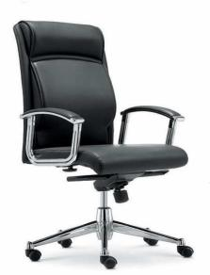 | 中班椅 | TNU | 黑 | 把 |  | 高背带扶手，优质加厚环保皮，后背任意角度可倾斜锁定，海棉采用高密度定型海绵，优质品牌气压棒；脚轮采用强化合成尼龙纤维树脂材料制成。优质电镀五星脚
24 | 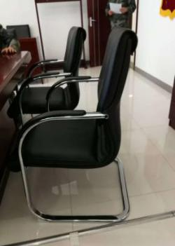 | 会议椅 | G-XIG | 黑 | 把 |  | 2.0厚电镀椅架，优质超纤皮，内衬高回弹海绵。
25 | 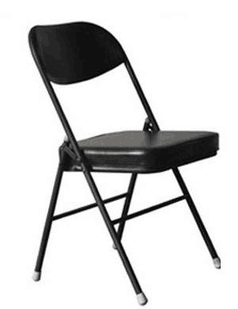 | 折叠椅 | 标准 | 黑 | 把 |  | 国产优质加厚皮革覆面，内衬高回弹海绵。1.5厚电镀椅架
26 | 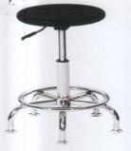 | 实验圆凳 | C02 | 黑 | 把 |  | PU皮饰面，优质品牌气压棒；地脚采用尼龙纤维树脂材料制成。优质电镀椅架。
27 | 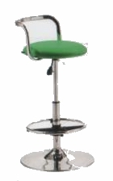 | 吧椅 | BY-G | 黑 | 把 |  | 低背，优质环保皮饰面，内衬高回弹海绵，带脚踏圈，电镀椅盘优质气压棒。
小计

